

**Итоговое собеседование по русскому языку**

Итоговое собеседование по русскому языку является одним из условий допуска к ГИА-9.

**Расписание проведения итогового собеседования по русскому языку в 2023-2024учебном году**

|  |  |
| --- | --- |
| **Основной срок** | 14 февраля 2024 года |
| **Дополнительные сроки** | |
| 13 марта 2024 года | 15 апреля 2024 года |

Итоговое собеседование по русскому языку проводится во вторую среду февраля.

В дополнительные сроки в текущем учебном году повторно допускаются к итоговому собеседованию по русскому языку участники, получившие «незачет», не явившиеся по уважительным причинам, а также участники, которые не смогли завершить итоговое собеседование по русскому языку по уважительным причинам (болезнь или иные обстоятельства), подтвержденным документально.

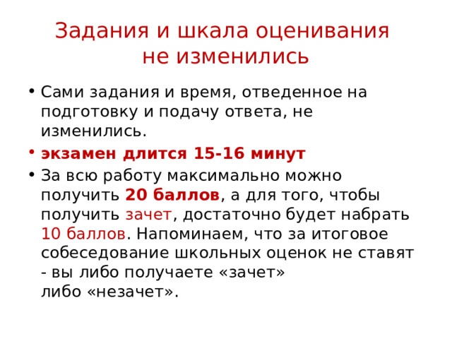

**ПЛАН ИТОГОВОГО СОБЕСЕДОВАНИЯ 2024 ГОДА**

|  |
| --- |
| Работа состоит из 4 заданий базового уровня сложности. |

|  |  |  |
| --- | --- | --- |
| **Проверяемые элементы содержания и виды деятельности** | Уровень сложности задания | Максимальный балл за выполнение задания |
|  |  |  |
| **Задание 1.** Чтение текста вслух. | Б | 3 |
| **Задание 2.** Подробный пересказ текста с привлечением дополнительной информации | Б | 4 |
| **Задание 3.** Монологическое высказывание | Б | 3 |
| **Задание 4.** Участие в диалоге | Б | 2 |
| Соблюдение норм современного русского литературного языка | Б | 8 |

**Порядок подачи заявления на участие в итоговом собеседовании**

* Заявления об участии в итоговом собеседовании по русскому языку подаются **за две недели** до начала проведения собеседования.
* Подать заявление нужно в своей школе. Экстерны подают заявление в образовательную организацию по своему выбору.